? Б

Р

М 1
Б

Р

? М 2
Б

? Р

М 3
Б = М + Р
М = Б - Р
Р = Б – М
ОПОРНЫЕ
СХЕМЫ
ЗАДАЧ
?
4

? 5

Расшифровка схем (учить наизусть):
- Чтобы найти большее число, надо к меньшему числу прибавить разность.
Это задачи на увеличение.
- Чтобы найти меньшее число, надо из большего числа вычесть разность.
Это задачи на уменьшение.
- Чтобы найти разность, надо из большего числа вычесть меньшее число.
Это задачи на сравнение.
- Чтобы найти целое, надо известные части сложить.
Это задачи на нахождение целого.
- Чтобы найти часть, надо из целого вычесть известную часть.
Это задачи на нахождение остатка.
- Составные задачи (в 2 и более действий).

6. Составные задачи: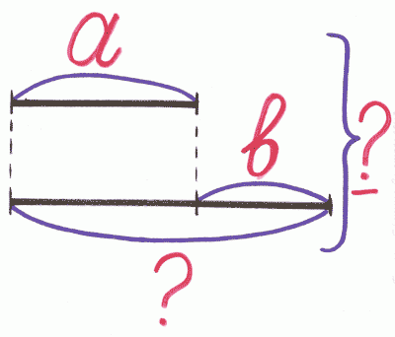

 | 1 | 3 | 5 | 7 | 8
20 | А | Т | Ъ | Щ | Ы
30 | Ю | К | У | Г | Ё
40 | Й | О | В | А | Ф
50 | Х | Б | Л | П | З
60 | С | Ц | Э | Я | Р
70 | Е | Д | Ш | Ж | Ь
80 | Н | Ч | И | О | М

